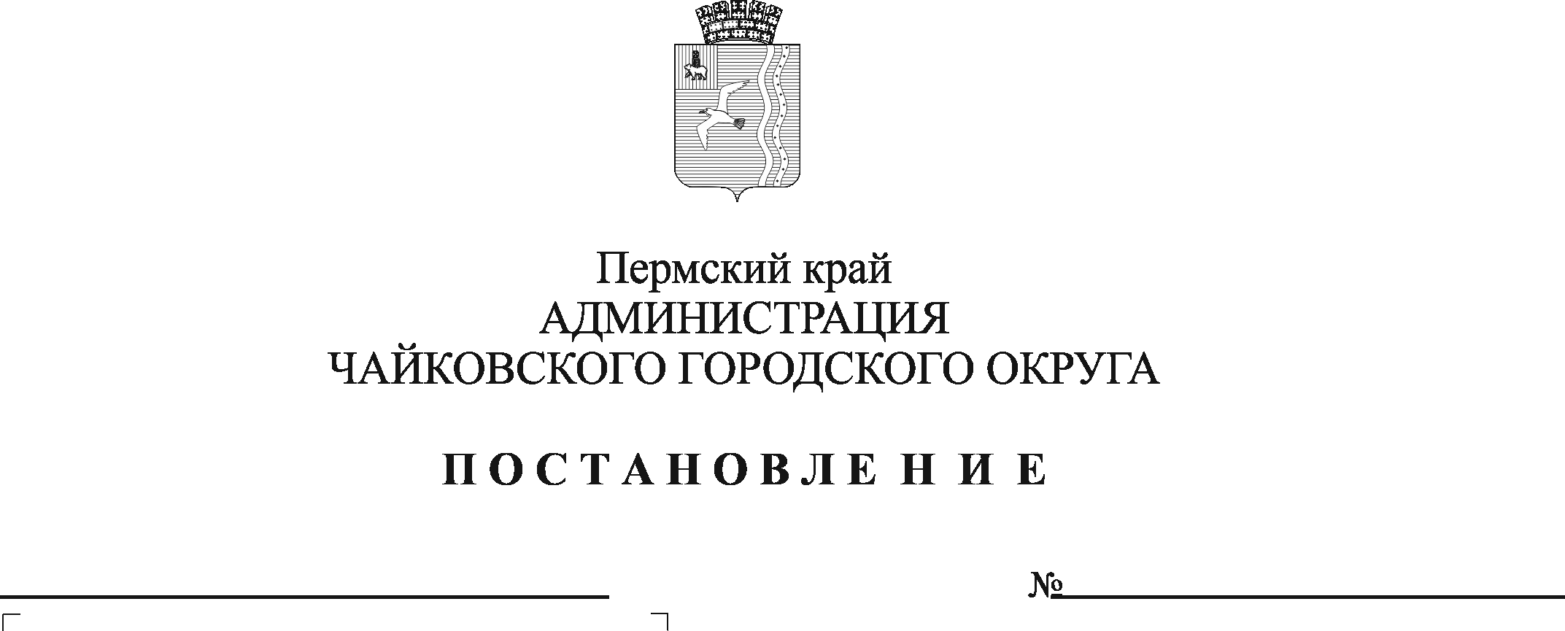
О порядке продления договоров на размещение нестационарных торговых объектов на территории Чайковского городского округа

В соответствии с Федеральным законом от 6 октября 2003 г. № 131-ФЗ «Об общих принципах организации местного самоуправления в Российской Федерации», постановлением Правительства Пермского края от 6 июля 2022 г. № 577-п «О реализации приложения № 15 к постановлению Правительства Российской Федерации от 12 марта 2022 г. № 353 «Об особенностях разрешительной деятельности в Российской Федерации в 2022 году» и о порядке продления договоров, разрешений на размещение торговых объектов», на основании Устава Чайковского городского округа, решения Думы Чайковского городского округа от 20 марта 2019 г. № 165 «Об утверждении Правил благоустройства территории муниципального образования «Чайковский городской округ»
ПОСТАНОВЛЯЮ:
- Управлению земельно-имущественных отношений администрации Чайковского городского округа:
  - однократно заключить дополнительное соглашение, предусматривающее продление договора на размещение нестационарного торгового объекта (за исключением сезонного (летнего) кафе) по истечении его срока действия в период с 14 марта 2022 г. по 31 декабря 2026 г., на срок , указанный в пункте 1 постановления Правительства Пермского края от 6 июля 2022 г. № 577-п «О реализации приложения № 15 к постановлению Правительства Российской Федерации от 12 марта 2022 г. № 353 «Об особенностях разрешительной деятельности в Российской Федерации в 2022 году» и о порядке продления договоров, разрешений на размещение торговых объектов» (далее – Постановление № 577-п), в течение 15 рабочих дней со дня получения письменного заявления от лица, с которым заключен вышеуказанный договор;
  - однократно заключить дополнительное соглашение, предусматривающее продление договора на размещение сезонного нестационарного торгового объекта на срок, указанный в пункте 2 Постановления № 577-п, в течение 15 рабочих дней со дня получения письменного заявления от лица, с которым заключен вышеуказанный договор;
  - заключить дополнительное соглашение к договору на размещение нестационарного торгового объекта (за исключением сезонного (летнего) кафе, палаток, лотков, контейнеров) с условием приведения внешнего вида нестационарного торгового объекта, размещенного по договору, в соответствие типовому проекту, установленному Правилами благоустройства территории муниципального образования «Чайковский городской округ», утвержденными решением Думы Чайковского городского округа от 20 марта 2019 г. № 165, после которого приведенный нестационарный торговый объект должен соответствовать месту размещения ранее установленного объекта, его виду и не превышать площадь по договору.
- Опубликовать постановление в газете «Огни Камы» и разместить на официальном сайте администрации Чайковского городского округа.
- Постановление вступает в силу после его официального опубликования.
- Контроль за исполнением постановления возложить на заместителя главы администрации Чайковского городского округа по строительству и земельно-имущественным отношениям.

Глава городского округа –
глава администрации
Чайковского городского округа Ю.Г. Востриков

